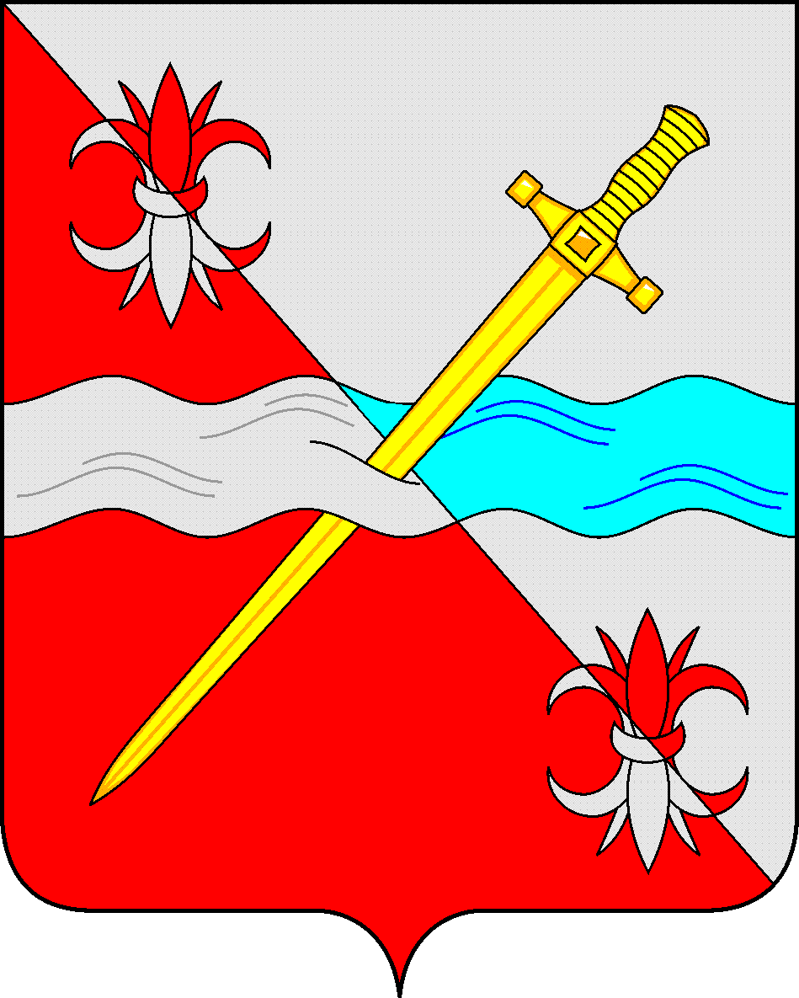
СОВЕТ
депутатов Советского городского округа
Ставропольского края

РЕШЕНИЕ

20 октября 2022 г. № 12
г. Зеленокумск

О внесении изменений в решение Совета депутатов Советского городского округа Ставропольского края от 26 апреля 2022г. № 565

Руководствуясь пунктом 5 статьи 1 Федерального закона от 27 мая 1998 г. № 76-ФЗ «О статусе военнослужащих», Уставом Советского городского округа Ставропольского края, в целях предоставления дополнительных социальных гарантий членам семей военнослужащих, принимавших участие в специальной военной операции, проводимой на территории Украины, Донецкой Народной Республики, Луганской Народной Республики с 24 февраля 2022 года, Совет депутатов Советского городского округа Ставропольского края

РЕШИЛ:

1. Внести в решение Совета депутатов Советского городского округа Ставропольского края от 26 апреля 2022г. № 565 «О дополнительных социальных гарантиях членам семей военнослужащих на территории Советского городского округа Ставропольского края» (далее – решение) следующие изменения и дополнения:
1) в наименовании заменить слова «военнослужащих,» словами «военнослужащих, добровольцев, мобилизованных граждан»;
2) в преамбуле заменить слова «военнослужащих,» словами «военнослужащих, добровольцев, мобилизованных граждан»;
3) в пункте 1 заменить слова «военнослужащих,» словами «военнослужащих, добровольцев, мобилизованных граждан»;
4) в пункте 2 заменить слова «военнослужащих,» словами «военнослужащих, добровольцев, мобилизованных граждан».
2. Внести изменения в Порядок предоставления дополнительных социальных гарантий членам семей военнослужащих на территории Советского городского округа Ставропольского края, утвержденный решением, изложив его в прилагаемой редакции.
3. Обнародовать настоящее решение в форме размещения в сетевом издании – сайте муниципальных правовых актов Советского городского округа Ставропольского края и в муниципальных библиотеках.
5. Настоящее решение вступает в силу со дня его размещения в сетевом издании – сайте муниципальных правовых актов Советского городского округа Ставропольского края.

Временно исполняющий полномочия
Главы Советского городского округа
Ставропольского края, заместитель
Главы администрации – начальник
Управления сельского хозяйства и охраны
окружающей среды администрации
Советского городского округа
Ставропольского края А.И.Коберняков

Председатель Совета депутатов  Советского городского округа  Ставропольского края | Н.Н.Деревянко

Утвержден
решением Совета депутатов
Советского городского
округа Ставропольского края
от 26 апреля 2022 г. № 565
(в редакции решения Совета
депутатов Советского городского
округа Ставропольского края
от 20 октября 2022 г. № 12)

Порядок
предоставления дополнительных социальных гарантий членам семей военнослужащих, добровольцев, мобилизованных граждан
на территории Советского городского округа Ставропольского края

1. Настоящий Порядок предоставления дополнительных социальных гарантий членам семей военнослужащих, добровольцев, мобилизованных граждан на территории Советского городского округа Ставропольского края (далее - Порядок) разработан в соответствии с пунктом 5 статьи 20 Федерального закона от 06 октября 2003г. № 131-ФЗ «Об общих принципах организации местного самоуправления в Российской Федерации», пунктом 5 статьи 1 Федерального закона от 27 мая 1998г. № 76-ФЗ «О статусе военнослужащих», и устанавливает правила предоставления на территории Советского городского округа Ставропольского края дополнительных социальных гарантий членам семьи военнослужащих, добровольцев, мобилизованных граждан принимавших участие в специальной военной операции, проводимой на территории Украины, Донецкой Народной Республики, Луганской Народной Республики с 24 февраля 2022 года (далее – дополнительные социальные гарантии).
Дополнительная социальная гарантия предоставляется при погребении военнослужащего, добровольца, мобилизованного гражданина на территории Советского городского округа Ставропольского края, а также в случае погребения на территории иного муниципального образования военнослужащего, добровольца, мобилизованного гражданина, имевшего регистрацию по месту жительства (пребывания) на территории Советского городского округа Ставропольского края на дату смерти.
2. В целях реализации настоящего Порядка используются следующие основные понятия:
1) военнослужащие - граждане Российской Федерации, проходившие военную службу в Вооруженных Силах Российской Федерации, других войсках, воинских формированиях и органах, в которых законодательством Российской Федерации предусмотрена военная служба, лица, проходившие службу в войсках национальной гвардии Российской Федерации и имевшие специальное звание полиции, принимавшие участие в специальной военной операции, проводимой на территории Украины, Донецкой Народной Республики, Луганской Народной Республики с 24 февраля 2022 года (далее - специальная военная операция);
2) добровольцы - граждане Российской Федерации, заключившие контракт (контракты) об участии в специальной военной операции общей продолжительностью не менее 6 месяцев (далее - контракт) и направленные военным комиссариатом городского округа Советский и Степновского муниципального района Ставропольского края для участия в специальной военной операции;
3) мобилизованные граждане - граждане Российской Федерации, призванные на военную службу по мобилизации в соответствии с Указом Президента Российской Федерации от 21 сентября 2022 года N 647 "Об объявлении частичной мобилизации в Российской Федерации";
4) члены семьи военнослужащего, добровольца, мобилизованного гражданина, погибшего (умершего) при выполнении задач в ходе специальной военной операции, - супруг, супруга, состоявшие на день гибели (смерти или объявления умершим) военнослужащего, добровольца, мобилизованного гражданина в зарегистрированном браке с ним; родители военнослужащего, добровольца, мобилизованного гражданина; совершеннолетние дети военнослужащего, добровольца, мобилизованного гражданина, проживающие на территории Советского района Ставропольского края;
5) близкие родственники военнослужащего, добровольца, мобилизованного гражданина, погибшего (умершего) при выполнении задач в ходе специальной военной операции, - дедушка, бабушка, братья и сестры военнослужащего, добровольца, мобилизованного гражданина, проживающие на территории Советского района Ставропольского края.
3. Дополнительные социальные гарантии предоставляются в виде:
1) единовременной социальной помощи в размере 50 тысяч рублей - при погребении военнослужащего, добровольца, мобилизованного гражданина, имевшего регистрацию по месту жительства (пребывания) на территории Советского городского округа Ставропольского края на дату смерти;
2) единовременной социальной помощи в форме оплаты стоимости услуг по доставке на территорию Советского городского округа Ставропольского края тела военнослужащего, добровольца, мобилизованного гражданина, погибшего (умершего) при выполнении задач в ходе специальной военной операции - в размере не более 30 тысяч рублей - при погребении военнослужащего, добровольца, мобилизованного гражданина на территории Советского городского округа Ставропольского края.
4. Размер единовременной социальной помощи, предусмотренной п.п.2 п.3 настоящего Порядка, устанавливается равным сумме фактических финансовых затрат, понесенных лицом, взявшем на себя обязанность осуществить погребение военнослужащего, добровольца, мобилизованного гражданина, погибшего или умершего вследствие увечья (ранения, травмы, контузии), полученного при выполнении задач в ходе специальной военной операции, на оплату стоимости услуг по доставке на территорию Советского городского округа Ставропольского края тела военнослужащего, добровольца, мобилизованного гражданина, погибшего (умершего) при выполнении задач в ходе специальной военной операции.
5. Единовременная социальная помощь выплачивается одному лицу из следующих категорий:
- члену семьи, а в случае его отсутствия - близкому родственнику военнослужащего, добровольца, мобилизованного гражданина, погибшего или умершего вследствие увечья (ранения, травмы, контузии), полученного при выполнении задач в ходе специальной военной операции, взявшему на себя обязанность осуществить погребение;
- иному лицу, взявшему на себя обязанность осуществить погребение военнослужащего, добровольца, мобилизованного гражданина, погибшего или умершего вследствие увечья (ранения, травмы, контузии), полученного при выполнении задач в ходе специальной военной операции.
6. Порядок назначения и выплаты дополнительных социальных гарантий определяется нормативным правовым актом администрации Советского городского округа Ставропольского края.
7. Финансирование расходов по оказанию единовременной социальной помощи осуществляется за счет средств бюджета Советского городского округа Ставропольского края, предусмотренных на эти цели.

